**Modifiche apportate a** Parameters.hpp **e** Options.yaml

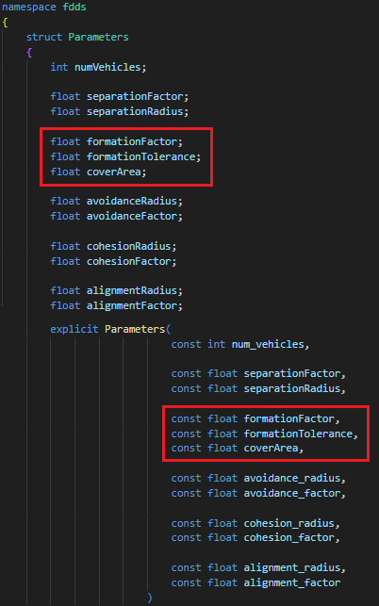

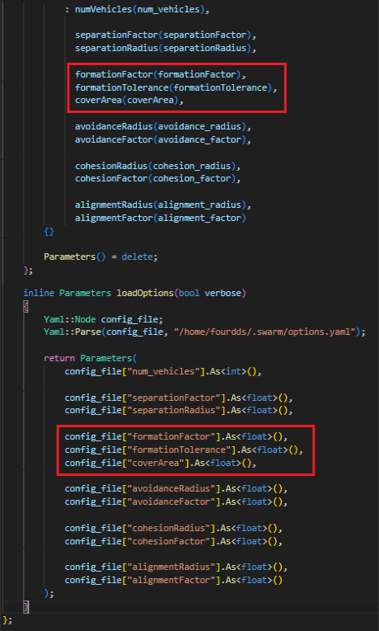

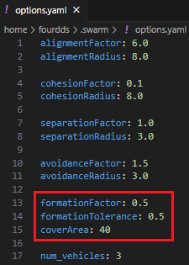

**Modifiche apportate a BaseStation**

BaseStation.hpp

I nuovi campi aggiunti sono i seguenti:

* **leaderPosition**
* **alignPosition**
* **alignDirection**
* **aligned**
* **dirChange** (per quando usare “zigzag”)

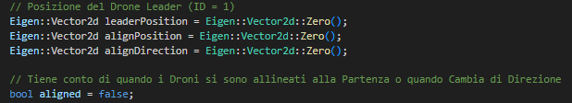

BaseStation.cpp

Per disporre i droni lungo l’asse perpendicolare alla direzione di avanzamento, è stata implementata la funzione getFormationPosition(), che calcola la posizione desiderata per ciascun drone in base ai dati forniti dai loro messaggi di *geoPing* e i nuovi campi definiti.

Questo è il corpo della funzione getFormationPosition():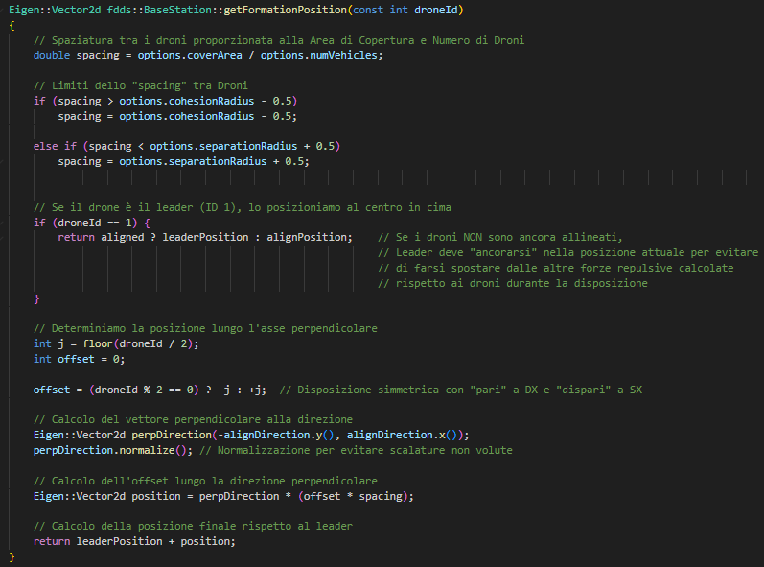

Successivamente viene illustrato il frammento di codice della geoPingCallback() per l’aggiornamento dei nuovi campi della classe *BaseStation* assieme al calcolo del parametro Formation: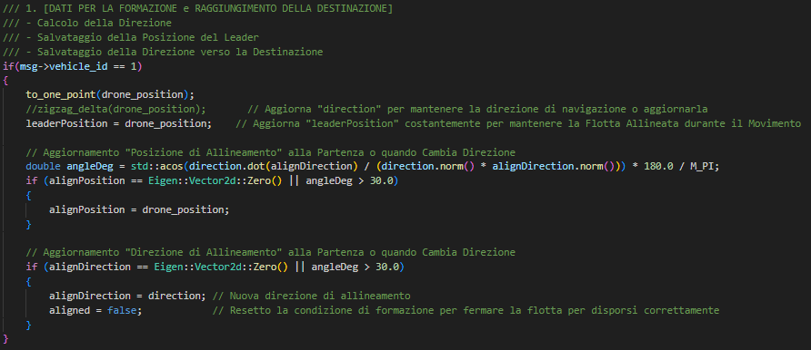

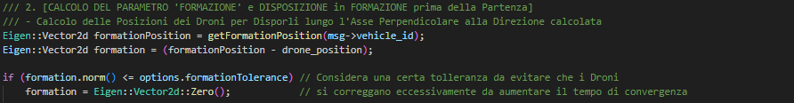Questa è la logica finale per poter calcolare questo nuovo parametro di flocking Formation.

Per quanto riguarda la nuova fase di volo per disporre i droni correttamente in formazione prima della partenza al decollo o al cambio di direzione, è stato aggiunto il seguente frammento di codice per far verificare al *drone leader* che tutti i droni della flotta fossero entro una certa tolleranza in posizione di formazione:

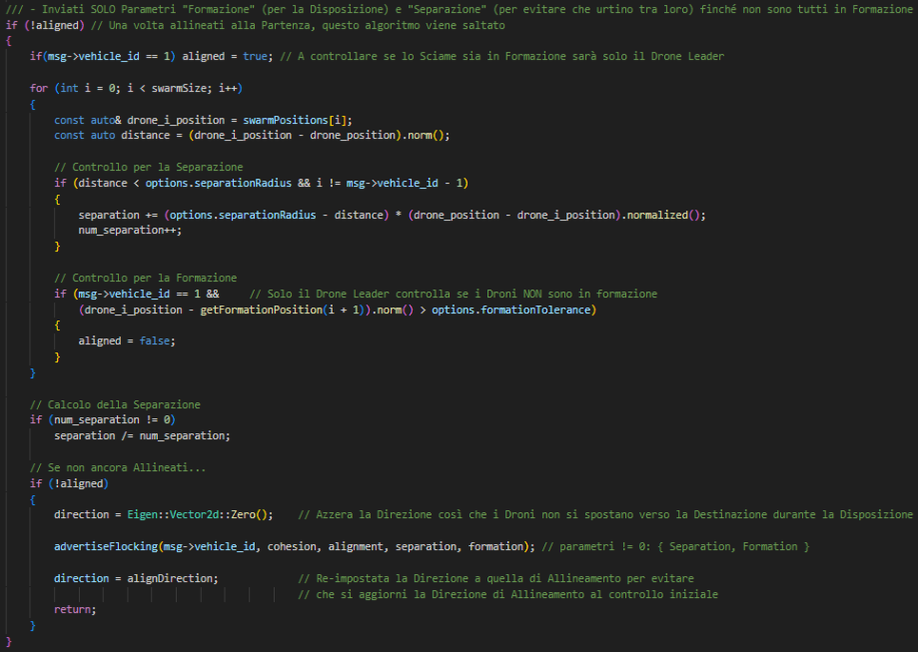

L’ultima modifica a geoPingCallback() copre il caso in cui la flotta sia arrivata a destinazione. Semplicemente, in questa condizione il parametro *Direction* dovrebbe risultare 0 e perché non ci siano movimenti indesiderati, allora anche qua *BaseStation* pubblica il messaggio al drone con i parametri di flocking azzerati.

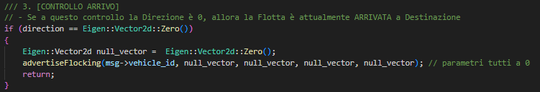

A tal punto, per poter trasmettere anche il nuovo parametro di formazione, è quindi necessario modificare ulteriormente la funzione advertiseFlocking per la pubblicazione del messaggio di *flocking* della *BaseStation* in risposta ai droni con la quale è in comunicazione.

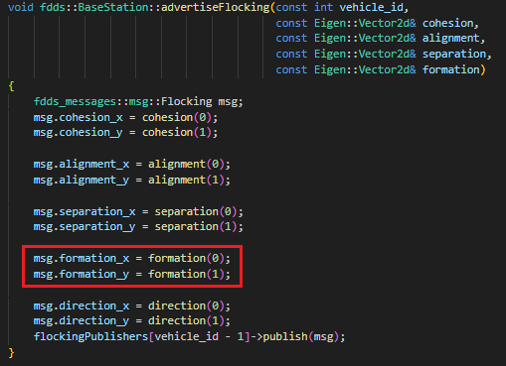

**Modifiche apportate a Drone**

Drone.hpp

Bisogna aggiungere il nuovo parametro Formation tra i campi privati della classe *Drone* in Drone.hpp:

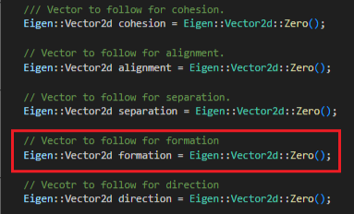

Drone.cpp

Aggiungere il parametro Formation per la funzione di ricezione dei messaggi di *flocking* da *BaseStation* per poter mantenere aggiornato questo nuovo campo della classe:

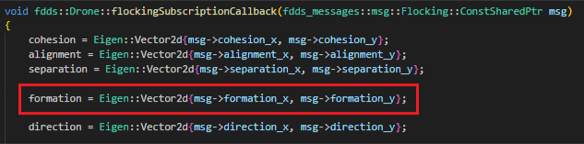

Ora che la classe è dotata del parametro e ne riceve gli aggiornamenti appropriatamente, rimane solo che aggiungerlo al calcolo della velocità in flockingLogic():

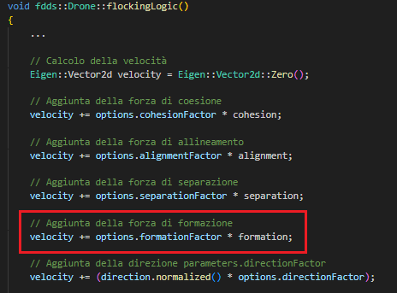

**Modifiche apportate a** fdds_messages > msg > Flocking.msg

